https://fd.nl/fd-persoonlijk/1368475/eenzaamheid-is-een-aangrijpend-rotgevoel
PERSOONLIJK
Eenzaamheid is een aangrijpend rotgevoel
Map Oberndorff
Nee, van een eenzaamheidsepidemie wil hij niet spreken, wel vindt hij eenzaamheid een groot probleem. Hoogleraar Theo van Tilburg (ook wel: de eenzaamheidsprofessor): ‘Dankzij sociale media is het veel makkelijker je contacten te onderhouden en te intensiveren.’ Deel zeven in een interviewserie over het fenomeen vriendschap.
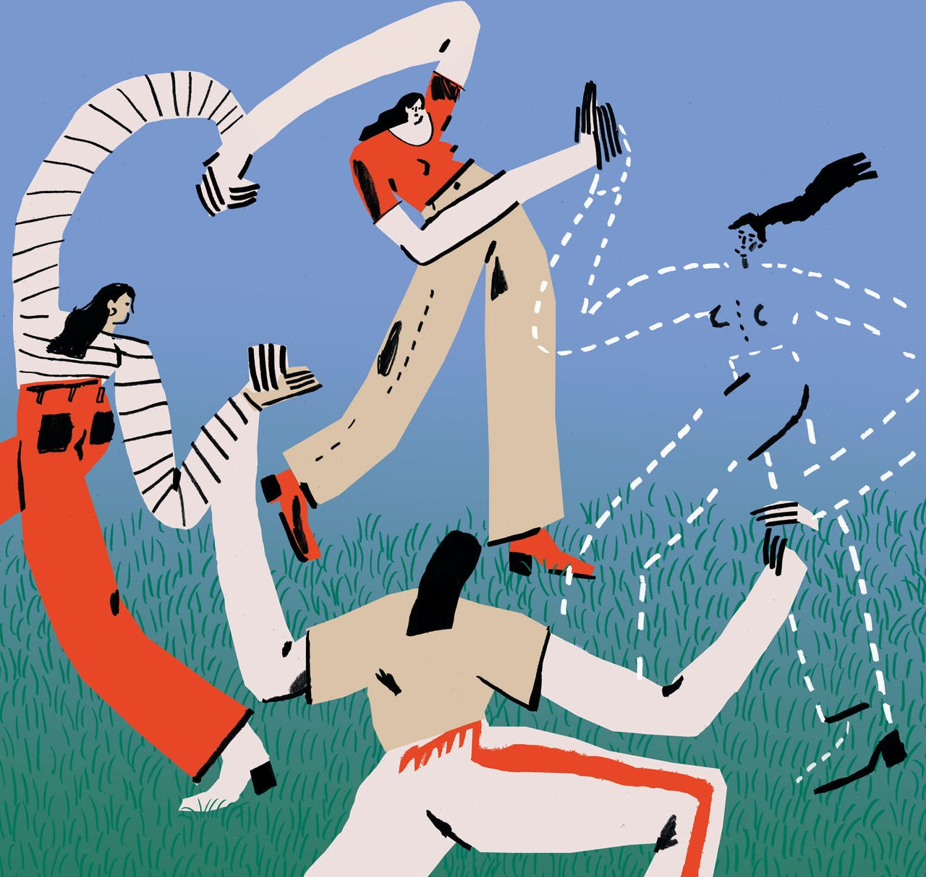
‘Sociaal minder begaafden zijn de grote verliezers van de modernisering. Daar moeten we wat aan doen.’ Illustratie: Lucia Lenders voor het FD.
‘Eenzaamheid is verdriet over iets wat je niet hebt, maar wel had willen hebben. Hoeveel vrienden je hebt, zegt niet zoveel over je kans op eenzaamheid. Het gaat er vooral om hoeveel vrienden je had willen hebben en hoe zinvol je huidige relaties­ zijn. Je kunt nog zoveel gezellige contacten hebben, maar als je daarbij niet een diepere laag raakt, kun je je toch eenzaam voelen.’

‘De laatste jaren duikt de term eenzaamheidsepidemie vaak op in de media. Volgens sommige psychologen, filosofen en andere experts verkeren we in het Westen in een diepe eenzaamheidscrisis, veroorzaakt door verslavingen aan sociale media en de individualisering van de samenleving. Daar ben ik het niet mee eens. De afgelopen decennia is geen vergelijkend onderzoek gedaan naar jongeren, wel naar mensen ouder dan 45 jaar. En die eenzaamheidscijfers zijn steeds vrij constant gebleven. Sterker, de individuele kans op eenzaamheid is zelfs iets afgenomen. Mensen hebben nu meer regie over hun leven en grotere netwerken dan dertig jaar geleden.’

‘Ook is er geen bewijs dat het gebruik van sociale media leidt tot meer eenzaamheid, tenzij er sprake is van excessief gebruik. Het overgrote deel van de bevolking heeft daar geen last van. De studies wijzen vooral op het potentiële gevaar van het continu online verbonden willen zijn met anderen. En dat gevaar wordt in de media nogal uitvergroot. Zeker, sommige mensen vereenzamen door verkeerd gebruik van Facebook en Instagram, maar een heleboel mensen zijn er juist mee geholpen. Het is veel makkelijker geworden om je contacten te onderhouden en te intensiveren. Dat laat de coronacrisis nu ook zien.’

‘Dan is er nog het punt van de individualisering. We worden niet meer massaal lid van vakbonden, verenigingen en clubs. Vooral het leven van jonge mensen is vluchtiger georganiseerd. Dat zie ik ook aan mijn eigen studerende kinderen. Vroeger was je als student vaak lid van een jaarclub, waar je vrienden voor het leven maakte. Dat gebeurt nu minder. Studies zijn massaler en je moet al binnen drie jaar je bachelor hebben gehaald. Maar aan het wegvallen van die vaste structuren zit ook een positieve kant. Vroeger bepaalden onze ouders, ons geloof en onze maatschappelijke positie met wie we wel en niet omgingen. Nu leven we meer in een keuzemaatschappij en zoeken we vriendschappen die echt bij ons passen. We hebben meer vrijheid en kunnen meer onszelf zijn.’

‘Ik ben allergisch voor mensen die zeggen: ach, eenzaamheid hoort bij het leven’
Jongeren en corona
‘Door de coronacrisis zijn er nu veel minder contactmogelijkheden. Daar maak ik me wel zorgen over, vooral omdat de pandemie al zo lang duurt. In de media is veel aandacht voor jongeren. Terecht, want zij worden erg beknot in hun mogelijkheden. Toch laten de laatste studies uit de coronaperiode nog geen toename zien van eenzaamheid bij de groep tot 24 jaar.’

‘Jongeren zijn flexibel en zoeken nieuwe wegen. Het zijn vooral ouderen boven de 75 jaar bij wie we een flinke stijging zien. Zij houden zich over het algemeen strikter aan de maatregelen en wonen vaker alleen. Dat is bovendien de groep met verreweg het hoogste eenzaamheidspercentage, vóór de coronacrisis al 60 procent.’

‘Dus hoewel er geen sprake is van een epidemie, is eenzaamheid wel degelijk een groot probleem. Eenzame mensen hebben een grotere kans op stress, verminderde weerstand en vroegtijdig overlijden. De gezondheidsgevolgen zijn zelfs groter dan die van roken of obesitas. Ik verwacht dat we die gevolgen na de coronapandemie nog meer zullen zien.’

‘Van de adolescenten is ongeveer 20 procent eenzaam, bleek uit een van mijn onderzoeken. Naast identiteitsproblematiek is gepest worden vaak een oorzaak. Hoe eenzaam je je daardoor kunt voelen, heb ik aan den lijve ervaren. In mijn puberteit ben ik gepest door jongens van mijn voetbalclub. Ik was niet zo goed in voetbal als zij en hoorde er daardoor niet bij. Niemand nam het voor me op en sprak die jongens aan op hun gedrag. Ik stond er helemaal alleen voor.’

‘Dat ik later expert werd op het gebied van eenzaamheid is toeval. Er was destijds een stageplek bij dit vakgebied en die leek me wel interessant. Na veertig jaar vind ik het nog steeds mooi bezig te zijn met iets wat je elke dag om je heen ziet.’

‘Wat ik heb overgehouden aan mijn eigen ervaring is een allergie voor probleemontkenners, voor mensen die zeggen: ach, eenzaamheid hoort bij het leven en gaat vanzelf wel over. Nee, het is een ontzettend aangrijpend rotgevoel. Hoe wij daar als samenleving mee omgaan, maakt veel uit.’

Theo van Tilburg (64)
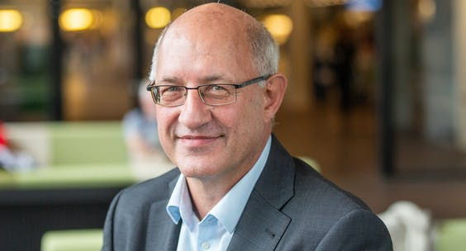
is hoogleraar sociologie en sociale gerontologie aan de Vrije Universiteit van Amsterdam. Hij doet al ruim dertig jaar onderzoek naar eenzaamheid en sociale netwerken. Samen met Jenny de Jong Gierveld schreef hij het boek ‘Zicht op eenzaamheid, achtergronden, oorzaken en aanpak’. Theo van Tilburg is getrouwd en heeft drie kinderen.
Hogere eisen
‘Dat eenzaamheid tegenwoordig meer in de publiciteit komt, vind ik dan ook een goede zaak. Tot begin deze eeuw was het eigenlijk een verzwegen onderwerp. Dat taboe is veel minder geworden. Sowieso is er meer aandacht gekomen voor sociale relaties. We durven onze emoties meer te laten zien en zijn dat ook van anderen meer gewend.’

‘Maar er zit ook een keerzijde aan de – zoals ik het noem – emotionalisering van de samenleving. We stellen hogere eisen aan onze relaties. Waar vroeger een huwelijk goed was als de was werd gedaan, het eten op tijd op tafel stond en de man het salaris niet verdronk in de kroeg, vinden we dat nu veel te karig. Ook bij vriendschappen leggen we de lat hoog. Ontmoetingen moeten altijd vrolijk en goed zijn en het liefst zijn we het voortdurend met elkaar eens. Om aan die hoge standaard te kunnen voldoen, hebben we meer sociale vaardigheden dan vroeger nodig. Veel mensen hebben die van nature, maar dat geldt lang niet voor iedereen. Vroeger werden die sociaal minder begaafden meegenomen in de vaste structuren van het geloof en het verenigingsleven. Nu zijn zij de grote verliezers van de modernisering. Met de toegenomen vrijheid is het ook je eigen verantwoordelijkheid geworden om je te ontplooien en vrienden te maken. Als dat niet lukt, wordt dat al snel gezien als persoonlijk falen. Ik vind dat we daar als samenleving iets aan moeten doen. Laten we in de opvoeding en op scholen meer aandacht besteden aan de ontwikkeling van sociale vaardigheden en handvatten aanreiken voor het aangaan van relaties.’

‘Door de coronapandemie hebben we een deel van onze vrienden en kennissen lange tijd niet gezien. Of de vertrouwdheid ooit weer terugkomt, is maar de vraag. Aan de andere kant denk ik dat mensen door alle beperkende maatregelen meer zijn gaan beseffen hoe belangrijk relaties zijn. Ik verwacht dat ze over het algemeen bereid zijn meer aandacht te besteden aan het onderhouden van vriendschappen. Dus we zullen er voor een deel ook sterker uit kunnen komen. Want vergeet niet: mensen zijn sociale wezens en beschikken over een enorme veerkracht.’

